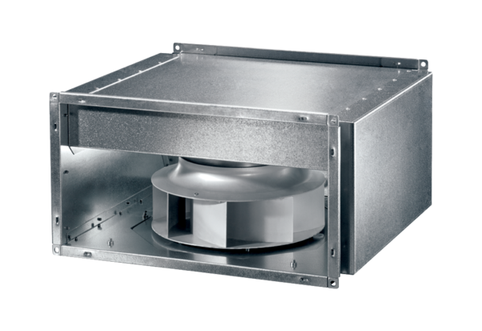Izolowany akustycznie wentylator kanałowy DSK 50 ECOpakowanie jednostkowe: 1 sztukaAsortyment: E
Numer artykułu: 0086.0809Producent: MAICO

